NAVODILA ZA DELO V ČETRTEK, 23. 4. 2020

ANGLEŠČINA
GLEJ PRIPONKO

SLOVENŠČINA
BRANJE
POSTOPNOST – OD LAŽJEGA K TEŽJEMU ( TAM, KJER SO ŠE TEŽAVE OZIROMA MANJKA VAJE)
TISTI UČENCI, KI JIM BRANJE NE POVZROČA VEČ PREGLAVIC, LAHKO BEREJO VSEBINE PO LASTNEM IZBORU. SAMO, DA SE BERE!!!!
ŠE ENKRAT – VAJA DELA MOJSTRA, ČE MOJSTER VAJO DELA!!!!!
DRAGI MOJI!
PO POČITNICAH PA PREVERIM, KOLIKO MOJSTROV IN MOJSTRIC BRANJA ŽE IMAMO V NAŠEM RAZREDU. RAČUNAM NA ŠTEVILO 12. SE SLIŠIMO.
SAM VEŠ, KAJ IN KAKO TI GRE PRI BRANJU. V KOLIKOR JE BILO VAJE PREMALO ALI PA SI SE TI UPIRAL, SEDAJ POSPEŠI TEMPO. VELJA? SEVEDA, KAJ PA DRUGEGA.

MATEMATIKA
ČRTE
Z NAVIDEZNIM PISALOM (KAZALEC ROKE S KATERO PIŠEŠ) RIŠI ČRTE PO ZRAKU, PO MIZI, PO TLEH,…
IMAŠ IDEJO, KAKO PRIDEŠ DO RAVNE ČRTE BREZ RAVNILA? MALO POGLEJ OKROG SEBE, RAZMISLI,…PREPRIČANA SEM, DA BOŠ NAŠEL REŠITEV.
POGLEJ PO STANAOVANJU, OKROG HIŠE,…. OPAZIŠ NA PREDMETIH, STVAREH, MOGOČE NA ŽIVALI, ČE JO IMAŠ DOMA RAVNE IN KRIVE ČRTE. Z NEVIDNIM PISALOM JIH PREVLECI.
V RAČUNANJE JE IGRA REŠI STRAN 26
LILI IN BINE STRAN 12
PROSIM, DA SKUPAJ S STARŠI FOTOGRAFIRAŠ SVOJO» UMETNIJO« S STRANI 12 V LILI IN BINE IN MI JO POŠLJEŠ / POŠLJETE NA MOJ ELEKTRONSKI NASLOV. TO SPADA K OBVEZNEMU DELU NALOGE.

DODATNA NALOGA *****
DODATNE NALOGE RAČUNANJE JE IGRA NAJDEŠ NA POVEZAVI SPODAJ.
časopis Računanje je igra za 1. razred

SPOZNAVANJE OKOLJA IN ŠPORT
KAJ SE GIBA, GIBANJE V NARAVI

DANES SE BOMO ŠE VEDNO UKVARJALI Z RAZLIČNIMI GIBANJI. ČAKA TE VEČ RAZLIČNIH NALOG, PRI VSAKI TUDI RAZMISLI, KAKO SE VSE LAHKO STVARI GIBAJO.

- POTREBUJEŠ RAZLIČNE PREDMETE. RAZMISLI, ALI SE TI PREDMETI LAHKO
PREMAKNEJO? SE LAHKO PREMAKNEJO SAMI OD SEBE? PRI VSAKEM
PREDMETU RAZMISLI IN GA PREMAKNI NA VEČ NAČINOV. TUKAJ IMAŠ
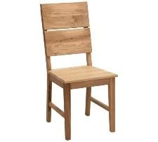
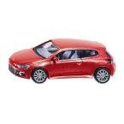
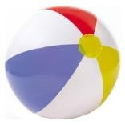
ZAPISANIH NEKAJ MOŽNOSTI, KAKO PREMAKNITI PREDMET, POSKUSI ŠE SAM NAJTI ČIM VEČ NAČINOV, ZA VSAK PREDMET POSEBEJ: POTISNEŠ, VLEČEŠ, DVIGNEŠ, PRESTAVIŠ,...
  - STOL
  - SVINČNIK
  - KNJIGA
  - ŽOGA
  - AVTOMOBILČEK

- PRI TEJ NALOGI POTREBUJEŠ PAPIR. IZ NJEGA BOŠ ZGIBAL LADIJCO. SPODAJ IMAŠ POSNETEK, KJER LAHKO VIDIŠ, KAKO SE JO ZGUBA ALI NAVODILA NA PAPIRJU.

https://www.youtube.com/watch?v=upWyzJ5AfOE
- ZGIBAJ LADIJCO IZ PAPIRJA.
- V POSODO NALIJ VODO IN LADIJCO POSTAVI NA VODNO GLADINO.
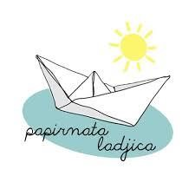
- KAJ MORAŠ NAREDITI, DA SE BO LADIJCA PREMAKNILA? BODI IZNAJDLJIV, POSKUSI NAJTI ČIM VEČ NAČINOV, KAKO BI LADIJCO PREMAKNIL.

DODATNA NALOGA *****
- KO SI NAŠEL RAZLIČNE NAČINE, KAKO PREMAKNITI LADIJCO, JE ČAS ZA TEKMOVANJE. PROSI NEKOGA, KI BO S TEBOJ
TEKMOVAL. LADIJCO DAJTA V VEČJI POSODO (LAVOR) NA
SREDINO. S SOTEKMOVALCEM SE POSTAVITA VSAK NA ENO STRAN IN
PIHAJTA V LADIJCO. TEKMUJETA, KDO BO PRVI SPRAVIL LADIJCO NA DRUGO STRAN. TEKMOVANJE LAHKO VEČKRAT PONOVITA, K TEKMOVANJU LAHKO POVABIŠ VEČ DRUŽINSKIH ČLANOV.
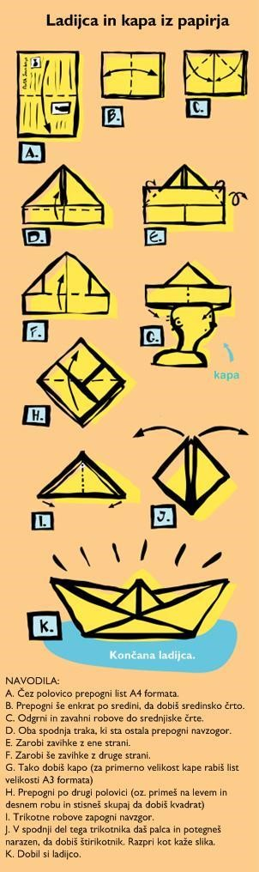

3. GIBANJA V NARAVI - KONEC DANAŠNJIH NALOG PA OPRAVI ZUNAJ. PRI VSAKEM OPAZOVANJU POVEJ, KAJ POVZROČI GIBANJE.
OPAZUJ NA DVORIŠČU:
- GIBANJE OBLAKOV
- DIMA
- DEŽNIH KAPELJ (ČE SO, SICER SAMO RAZMISLI, KAKO SE GIBAJO)
- KROŠNJA DREVES
- TRAVA
- PERILO NA VRVICI
- PTICE
✓ ALI ŠE SAM OPAZIŠ KAJ, KAR SE V NARAVI GIBA?

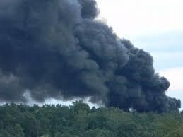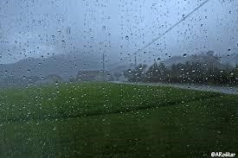
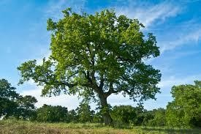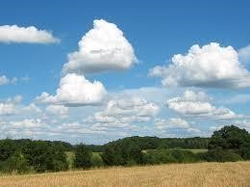

KNJIŽNIČARKA GA. POLONA ZIDAREVIĆ VAS PROSI, ČE REŠITE ANKETO. HVALA.
Prosim, če tudi učencem pošljete povezavo do ankete za izbiro najljubše knjige.

